متوسطة المستوى : السنة الثالثة متوسط
تدريب حول نشر وتبسيط عبارة من الشكل (a+b)(c+d)
التمرين الأول :انشر ثم بسط كل عبارة من العبارات التالية
التمرين الثاني : انشر ثم بسط كل عبارة من العبارات التالية
التمرين الثالث : انشر ثم بسط كل عبارة من العبارات التالية
التمرين الرابع: انشر ثم بسط كل عبارة من العبارات التالية
الحل
التمرين الاول :
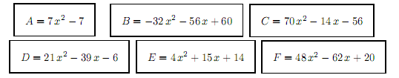
التمرين الثاني :
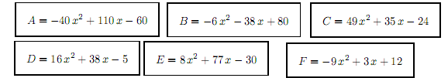
التمرين الثالث:
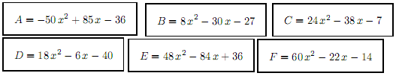
التمرين الرابع :
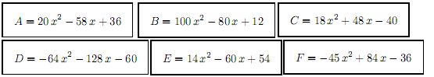 أ: محمد رزوق

